附件

请选择新能源技术类型
技术报告
（模板）

［申 报 单 位 名 称（此处盖章有效）］
2024年4月

编 写 说 明
1. 申报的新能源技术分为“清洁电力与储能技术”、“清洁热力与储热技术”、“绿氢产业链技术”、“智慧电网和综合能源管控技术”4类，每类技术单独成册，盖章申报有效。
2. 每项具体技术务必说明技术原理、技术特点、适用条件、供应商产能与售后服务水平等内容。
3. 每项具体技术说明须简明扼要、图文并茂，字数控制在5000字以内。

申报技术清单
编号 | 技术名称 | 研发单位全称 | 联系人及联系方式
1
2 | 参考案例：高倍聚光矩阵式塔基碟式太阳能热利用系统 | 中天科技研究院 | 李明天  12345678911

目 次
1 1
1.1 研发背景 1
1.2 技术原理 1
1.3 技术特点 1
1.4 适用条件及推广前景 2
1.5 供应商生产及服务水平 2
1.6 应用案例 2
2 参考案例：高倍聚光矩阵式塔基碟式太阳能热利用系统 3
2.1 研发背景 3
2.2 技术原理 3
2.3 技术特点 5
2.4 适用条件及推广前景 6
2.5 供应商生产及服务水平 7
2.6 应用案例 7

研发背景
［说明现场应用需求、解决的关键问题、当前技术方案及存在弊端等（500字）］

技术原理
［结合本技术主体工艺流程图、关键设备结构及物理化学性能等介绍技术原理（500-1000字）］

图 1-1 工艺流程图

图 1-2 结构示意图

技术特点
［重点说明本项技术先进性和经济性，包括但不限于以下几方面（1500字）］

技术先进性
［结合关键技术指标（如光伏组件效率、光热聚光比、电解制氢直流电耗、热泵COP等）、技术成熟度（实验研发阶段、中试阶段和产业化阶段）、技术适应性（地理、气候、资源条件等方面）、数字化智能化水平、权威认证情况等说明技术先进性］

技术经济性
［结合关键经济指标（单位投资成本、运营成本和维修成本、投资回报期、单位兆瓦综合造价、单位兆瓦占地面积等）、油气田基础配建改造便捷性、经济效益可持续性等说明技术经济性］

知识产权情况
［说明本技术供应商拥有的相关核心技术知识产权情况、技术国有化程度等］
表 1-1 主要技术经济指标表
序号 | 指标名称 | 单位 | 本技术指标值 | 国内先进值 | 国际先进值
1
2
3
表 1-2 相关专利统计表
序号 | 专利名称 | 申请号 | 专利状态
1
2
3

适用条件及推广前景
［说明本技术应用环境要求、可替代技术类型、可能存在的问题等适用条件，分析在国内油气田、新能源大基地等地区可推广应用潜力等（300字）］

供应商生产及服务水平
［说明本技术供应商相关的装备生产制造能力、企业经营业绩、产业链完整性、产品升级换代能力、施工和售后服务水平、期望合作模式等（500字）］

应用案例
［列举2-3个现场案例说明技术实际应用效果（500字）。如有详细资料可作为附件提供］

参考案例：高倍聚光矩阵式塔基碟式太阳能热利用系统

研发背景
太阳能光热设备可以分为聚光型和非聚光型两大类。常见的非聚光型太阳能光热设备属于被动型接收太阳辐射能量，利用效率低，温度品味差，不利于工业应用。聚光型太阳能光热设备通常需要单轴或双轴太阳跟踪伺服系统以保证系统时刻最大限度接收太阳辐射能量，提高太阳能的热利用效率。
现有聚光型太阳能集热器有槽式、线性菲涅尔式、塔式、碟式等。其中槽式、线性菲涅耳式太阳能集热器为线聚光方式，其聚光比较低。塔式、碟式太阳能集热器为点聚光方式，其聚光比高。塔式太阳能集热系统占地面积大，建造成本高，不利于小规模应用。碟式太阳能集热器为分散式小型光热装置，由于碟式镜面为旋转抛物面具有较高的风阻，所以对支架以及组成材料的要求要高，成本也大。
因此,针对目前几种高倍聚集热器存在的问题，高倍聚光矩阵式塔基碟结合塔式太阳能集热器和碟式太阳能集热器的特点，利用多片双曲镜片组成矩阵代替碟式旋转抛物面镜片，通过双轴跟踪技术同时聚光到受热器，热利用时间长，并且使得结构稳定、节省空间、连接方便以及容易维护保养。

技术原理
塔基碟高倍点聚焦集热技术，是针对高寒高纬度地区设计、集传统碟式及塔式于一体的聚光集热技术，聚光比可达到360以上,采用高精度双轴跟踪控制，系统集热效率高；聚光系统为XXX块六边形双曲面镜片组成，镜片面积合计XXX㎡，单台设备旋转直径XXXm，占地面积XXX㎡。集热镜场通过双轴驱动机构实时跟踪太阳角度，将太阳能辐射能量汇聚到受热器底部，再由立柱内置的循环管网将受热器内的热能传导至储能箱内，根据用热需求匹配换热器，完成太阳辐射热能的收集、传导和热转换利用，以满足用热端热需求。
塔基碟结构原理示意图见图2-1、塔基碟工作原理及实物图见图2-2、工艺路线图见图2-3。
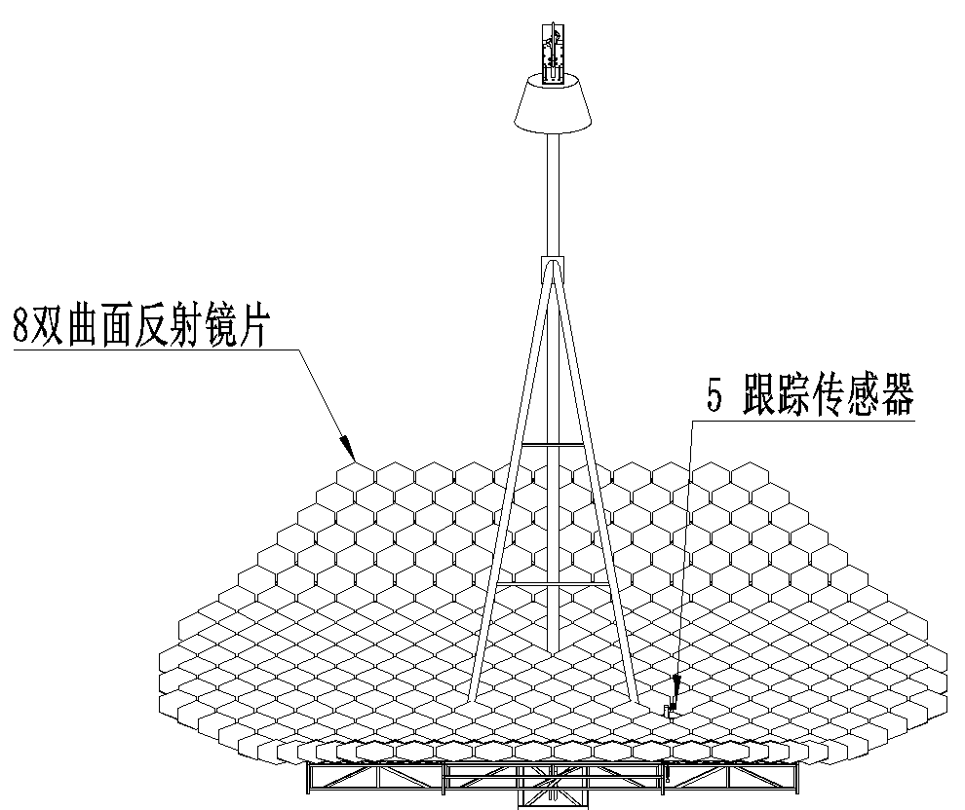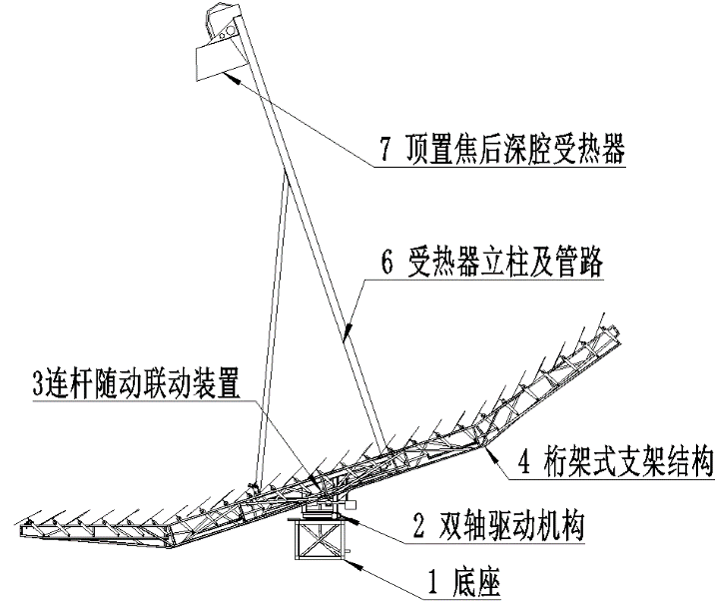
图 2-1 结构示意图
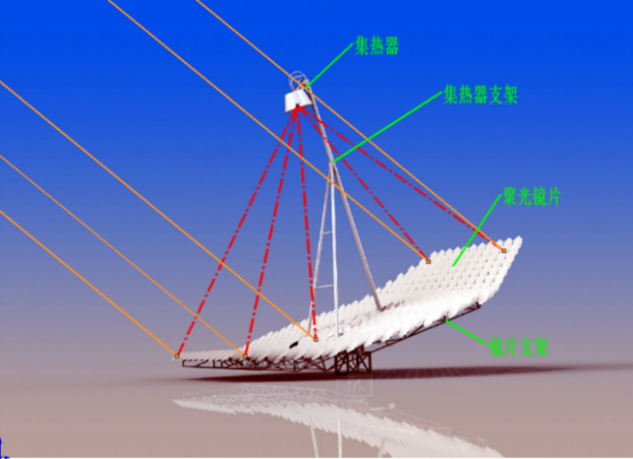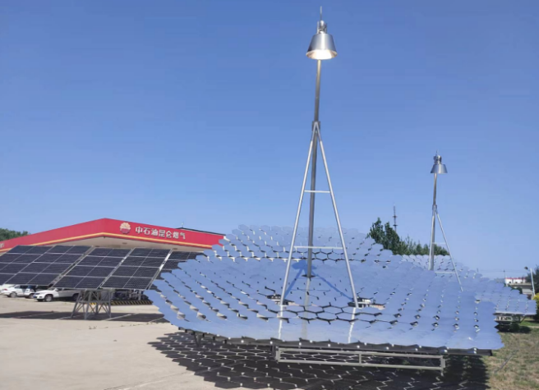
图 2-2 工作原理图及实物图
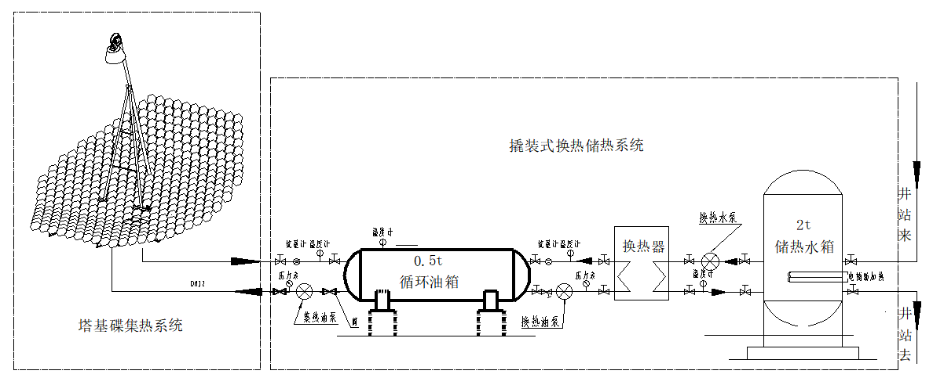
图 2-3 工艺流程图

技术特点
1）低矮型镜场：镜场单元低矮型设计，同等集热面积情况下，镜场单元高度更低，抗风性较好。
2）蜂窝状镜片组成：采用六边形双曲面微弧反射镜片，单个镜片光斑较小，可产生更高的能流密度，多片镜片按照蜂窝结构交替排布，使得同等集热面积情况下，设备占地面积更小。
3）桁架结构：镜场单元全部由杆件通过螺栓连接，运输方便，现场组装，架体支撑稳定，设备用钢量较小，经济性较好。
4）多连杆联动俯仰跟踪机构：镜片排布采用线菲跟踪原理，多排联动，通过曲柄及连杆形成稳定三角形结构，可使俯仰跟踪角度不变的情况下，机械动作幅度最小，减少设备用钢量。
5）中心架水平跟踪回转机构：通过一组卧式回转机构，由中心架展开支撑整个镜场单元水平转动，可降低整个设备高度，坐落在一个1m×1m的方形底座上即可，大大降低了设备的安装及维护费用。
6）单立柱受热腔体结构：顶置后焦受热腔体，内置散热铜翅片增大导热面积，内置扰流管使传热更均匀。外置陶瓷保温毡及不锈钢护罩，减少散热损失。受热腔采用单立柱支撑，减少光路遮挡，法兰软管连接，方便安装维护。设置泄压阀及温度传感器，保护腔体安全及高温报警保护。
7）双轴跟踪控制系统：采用“光控+轨迹”双轴跟踪方式，光控为主，轨迹为辅。跟踪精度±0.0XX°，可自动判断晴天、多云、阴天、夜间几种工作状态，使得跟踪更精准，更稳定。无需校正，可实现全天候无人值守，自动运行。

技术先进性
单台塔基碟设备集热面积为XXX㎡，聚光比可达到1:XXX，焦点温度最高可达XXX℃，可通过传热介质和流量控制使用温度，可满足目前所有场景的用热温度需求，光热转换效率可达XXX%。塔基碟产品适用于分布式及综合能源利用项目，对土地环境要求较低，可适应高寒高海拔地区场景应用。
塔基碟设备经过10余年技术研发与技术积累，目前产品已经成熟，已经进入产业化阶段，目前已取得多项发明专利、外观专利及实用新型专利。

技术经济性
塔基碟热利用系统单位镜场投资成本为XXX元/㎡，系统单位造价约为XXX万元/MW、XXX㎡/MW（标准光强下太阳直辐射值按1000W/㎡计算）。系统运营成本和维修成本约占系统投资的X%（含运营费用）。塔基碟设备设计寿命为XXX年，经济性较好。

知识产权情况
表 2-1 主要技术经济指标
序号 | 指标名称 | 单位 | 本技术指标值 | 国内先进水平 | 国际先进水平
1 | 聚光比 | - | 1:XXX | 1：XXX | 1：XXX
2 | 光热转换效率 | - | XX% | XX% | XX%
3 | 单位镜场投资成本 | 元/㎡ | XXX | XXX | XXX
表 2-2 相关专利统计表
序号 | 专利名称 | 申请号 | 专利状态
1 | 一种新型太阳能XXX转换装置 | CN202310XXXXXX.X | 授权
2 | 一种新型太阳能XXX集热器 | CN202310XXXXXX.X | 实质审查
3 | 一种新型碟式太阳能集热器支架 | CN202403XXXXXX.X | 受理

适用条件及推广前景
塔基碟太阳能热利用系统可摆放于空地，绿化带或者屋顶，设备旋转直径为XX米，设备可加高，安装于无遮挡物的场地即可。塔基碟设备收集的太阳热能可用于替代或者补热给油气田内燃气锅炉或者电锅炉，可提供高温热水、蒸汽、高温导热油等用热场景，在供给侧用热端结合即可，不改变原有工艺，推广应用潜力巨大。

供应商生产及服务水平
塔基碟设备具有完全自主知识产权，已经有10余年的产品技术研发及技术积累，始终在对塔基碟产品降本增效的研究前进的道路上。具备聚光反射镜片、架体结构从设计到加工的整套生产流水线，具有塔基碟设备生产、安装和售后维护的服务能力，可作为一站式塔基碟热利用系统服务供应商。目前公司已具备年产JT-TD12型塔基碟XXX套的生产制造能力，已经广泛应用于工农业、建筑物采暖等领域，获得XXX部门技术认定，业内认可度高。

应用案例
应用案例1：XXX采暖项目
项目实施地点为XXXX，装机规模XXX，供热温度XXX,平均热功率XXX，较使用燃气供热减少能耗XXX；采用空气源热泵做为辅助热源；设备已连续稳定运行XXX，目前未出现故障。
表 2-3 案例1运行参数（12月）
设备数量 | 集热面积 | 传热介质 | 供热温度 | 平均热功率 | 辅助热源 | 节能占比
X台套 | XXX㎡ | 水 | 65℃ | XXXkW | 空气源 | XX%

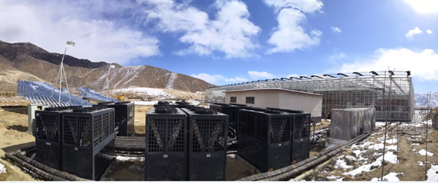
图 2-4 现场实景图
应用案例2：XXX太阳能锅炉蒸汽烘干项目
项目实施地点为XXXX，装机规模XXX，供热温度XXX,平均热功率XXX。
表 2-4 案例1运行参数（12月）
设备数量 | 集热面积 | 传热介质 | 供热温度 | 平均热功率 | 辅助热源 | 节能占比
X台套 | XXX㎡ | 导热油 | 260℃ | XXXkW | 燃气炉 | XX%

